Мероприятия по финансовой грамотности за 2020-2021 год
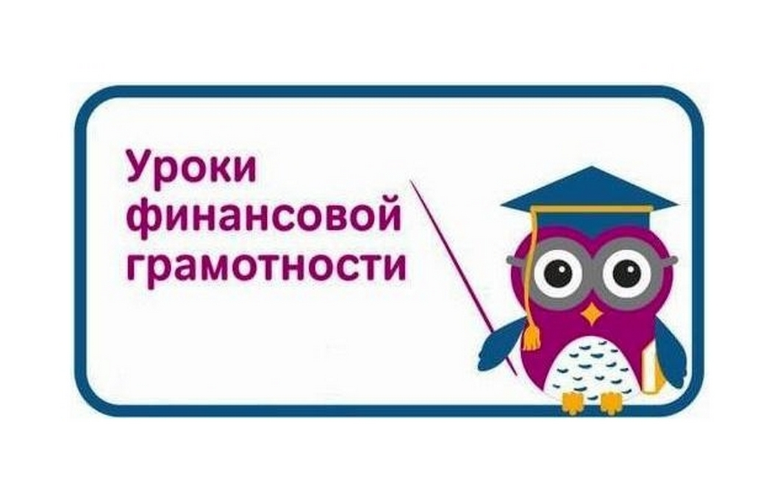
№ | Название мероприятия | Сроки проведения | Приняли участие
1. | Всероссийская онлайн - олимпиада « Юный предприниматель» | 13 апреля по 17 мая 2021 года | 1-9 кл.
2 | Онлайн-урок «С деньгами на ты или зачем быть финансово грамотным» | Октябрь 2021 года | 6-7 кл.
3. | «Квиз финансовое мошенничество» | Октябрь 2021 года | 5-11 кл.
4. | Урок «Виды денег. Основы финансовой грамотности» | Май 2021 года | 9-11 кл.
5. | Классный час « Финансовое мошенничество» | Февраль 2021 года | 7-9 кл.
6. | Классный час «Функции денег» | Апрель 2021 года | 10-11 кл.

